

Santiago, 04 de agosto del año 2020.

DE: Sindicato de Empresa Sociedad de Cobranza Pay-back N° 1.
R.S.U. 13.01.2361.
Estado 91, piso 2, Santiago Centro.

A: Jefa Inspección Provincial del Trabajo Santiago Centro.
Sra. María Leonor Arroyo Funes.
Moneda N° 723, Santiago Centro.

MATERIA: SOLICITA FISCALIZACION A FIN DE SANCIONAR INCUMPLIENTO LEY 21.220.
Junto con saludar, venimos en solicitar a Ud., se sirva ordenar que la SOCIEDAD DE COBRANZAS PAYBACK LTDA. en adelante la empresa, RUT 77.360.390-1, con domicilio en calle Estado número 91, piso 2, de la comuna de Santiago, región Metropolitana, sea Fiscalizado, a fin de que se determine que la Empresa no ha dado cumplimiento a lo dispuesto en la Ley 21.220, además de las presiones para firmar anexos con efecto retroactivo. En efecto, de los diversos anexos que exigen sean firmados por nuestros socios, todos son susceptibles de las siguientes ilegalidades o incumplimientos:
a) El anexo de contrato, es un acuerdo suscrito que no debe implicar menoscabo de los derechos que el Código del Trabajo reconoce al trabajador o trabajadora, en especial, su remuneración; debiendo respetar, además, los derechos individuales y colectivos vigentes, tal y como lo sucedido en nuestros contrato colectivo que contiene la movilización de nuestros socios, pero todos los socios han sido afectados en sus remuneraciones y condiciones de trabajo, ya que deben trabajar con elementos prestados de terceros o celulares personales, además de exigirse por la empresa tener conexión de internet. Artículo 152 quáter G Ley 21.220 no cumplido.
b) No expresan claramente el lugar de prestación del servicio, tipo de jornada laboral y distribución. Artículo 152 quáter G de la Ley 21.220 no cumplido.
c) Por otro lado, el empleador no respeta el derecho a desconexión, tiempo en el cual el trabajador no estará obligado a responder sus comunicaciones, órdenes u otros requerimientos. El tiempo de desconexión deberá ser de, al menos, doce horas continuas en un periodo de veinticuatro horas. Igualmente, el empleador no podrá establecer comunicaciones ni formular órdenes u otros requerimientos en días de descanso, permisos o vacaciones, pero nada se habla de dicho derecho sobre desconexión. Artículo 152 quáter J Ley 21.220 no cumplido.

d) El empleador no ha informado por escrito acerca de los riesgos de la labor, de las medidas preventivas y de los medios de trabajo correctos.
Además, el empleador no ha capacitado al trabajador sobre las medidas de seguridad y salud que debe tener presente, antes de que inicie sus funciones, pero pretende que aquellos reconozcan algo inexistente en los anexos impuestos. Del mismo modo, no hay protocolos sobre el trabajo a distancia y teletrabajo en el Reglamento Interno de Orden Higiene y Seguridad, ni muchos menos se indica a que organismo administrador de la Ley 16.744 se encuentran afiliados y cómo deben proceder en momento de accidente del trabajo y enfermedades profesionales. Artículo 152 quáter N Ley 21.220 no cumplido.

e) Asimismo, un punto no considerado GRAVE es que el empleador NO ha informado a los trabajadores acerca de qué sindicatos existen en la empresa, así como también si se crea uno nuevo. Artículo 152 quáter N inciso 3º de la Ley 21.220 no cumplido.
f) Finalmente, se debe tener presente que el artículo 152 quáter I de la Ley 21.220 expresa claramente que cualquiera de las partes podrá unilateralmente volver a las condiciones originalmente pactadas en el contrato de trabajo, previo aviso por escrito a la otra con una anticipación mínima de treinta días. Lo anterior, no se ha cumplido, ya que los trabajadores si no aceptan los anexos tienen dos opciones:
- No poder ingresar a marcar la asistencia, ergo no tener horas extras.
- Regresar a las labores presenciales cuando la empresa lo diga.

Por tanto, rogamos que se tenga presentada DENUNCIA, se ordene fiscalización en la medida que la contingencia lo permita, ya que el dialogo con la empresa es inoficioso, y se apliquen las medidas que correspondan.

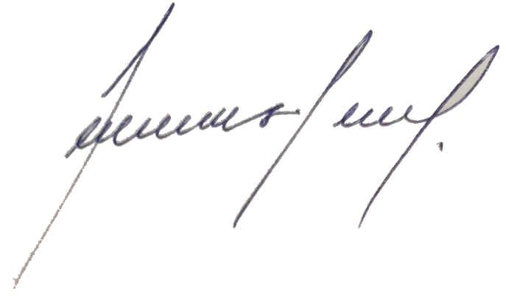
Directiva, Sindicato N°1 Pay-back
R.S.U. 1301.23.61
Fono: +56 9 54468017
Correo: acarrascob@sd1payback.cl

